**EXAMEN PRÁCTICO UNIDAD 1**



Nombres: Erick Javier

Apellidos: Salinas Condori

Código: 2020069046

URL: <https://github.com/Salinas-Condori-Erick/ex_practico_u1>

**CAPTURAS**

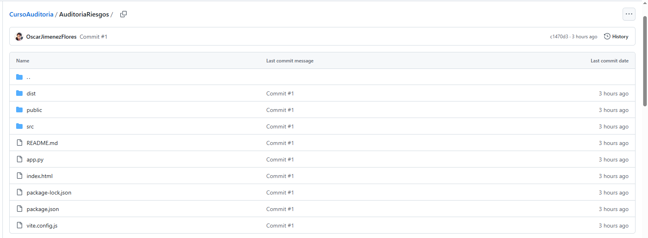

Descargar los archivos de auditoría riesgos

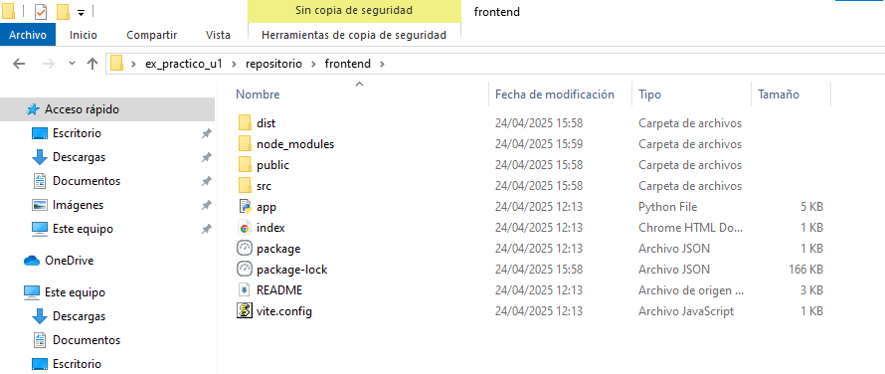

Después de descargar y descomprimir los archivos en el repositorio personal creado , crea dos carpetas , una llamada repositorio y dentro de esa carpeta se crea otra llamada frontend y dentro se colocara los archivos de auditoriariesgos

Ejecutar los comandos en el cmd

npm install

npm run dev

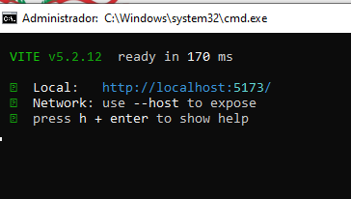

Después dirigirnos al enlace mostrado

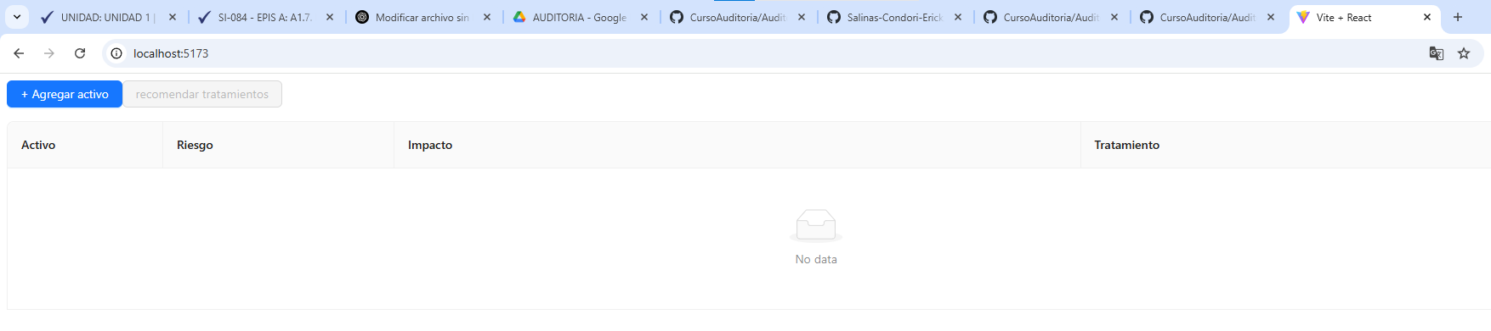

Ejecucion del ollama

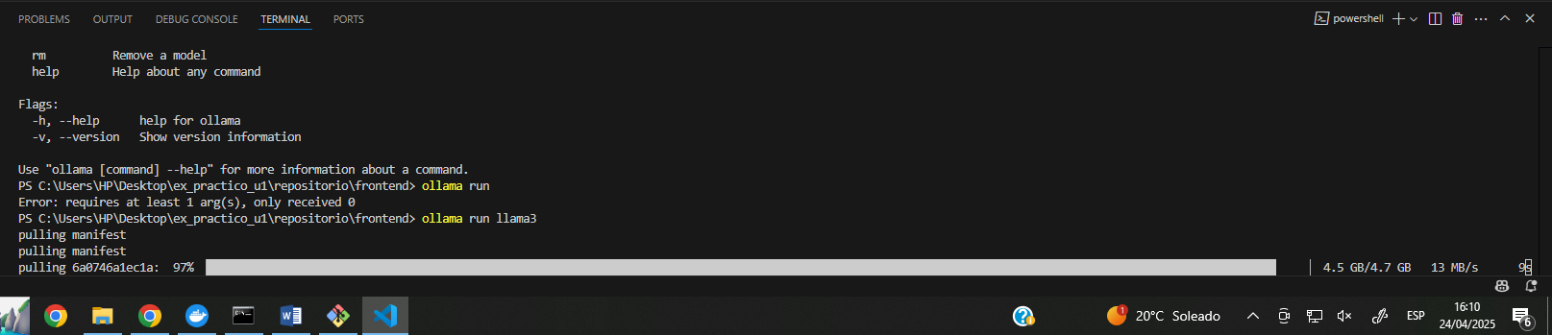

Instalacion del openai

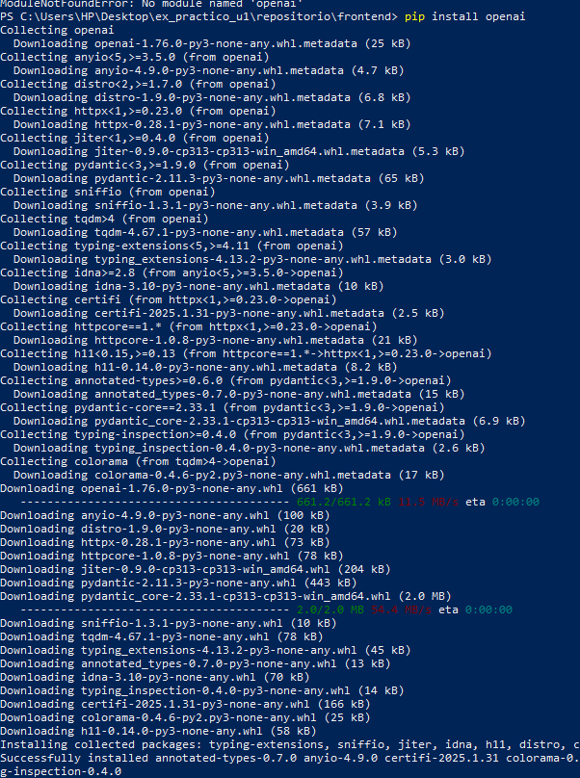

Instalación del Flask

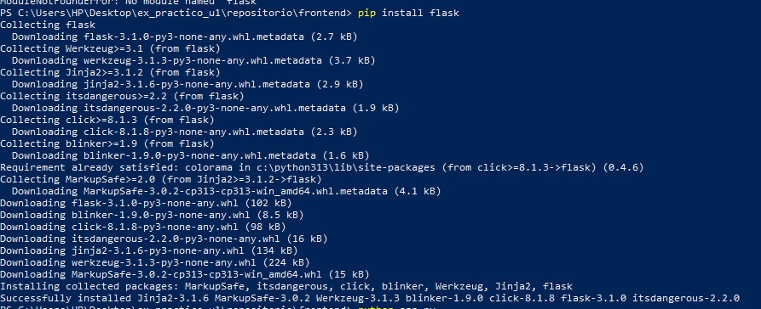

Ejecucion del python app.py

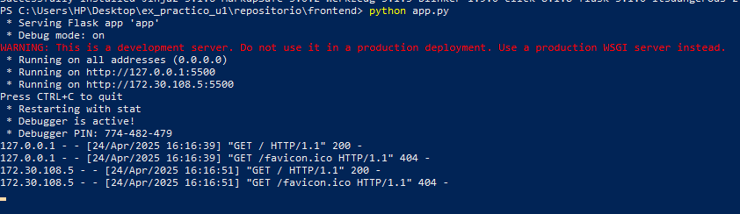

Resultado de los enlaces

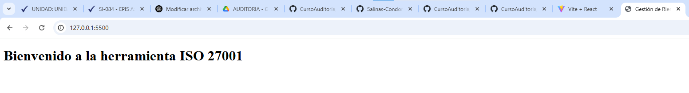

<http://127.0.0.1:5500/>

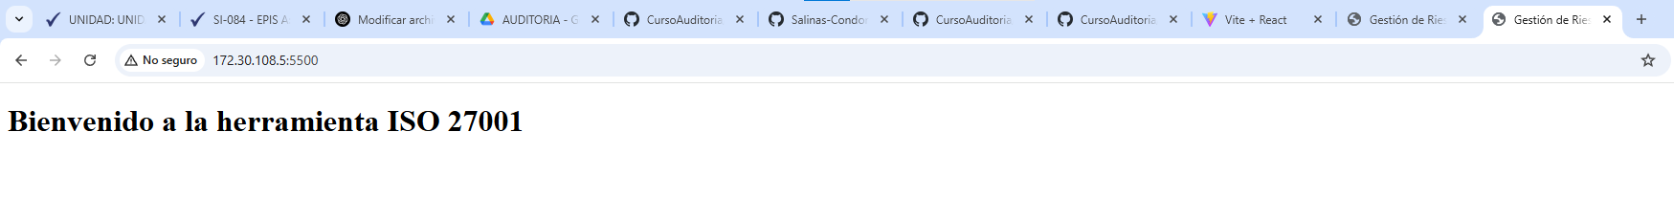

<http://172.30.108.5:5500/>